МУ «Грозненское РОО»

**МУНИЦИПАЛЬНОЕ БЮДЖЕТНОЕ ОБЩЕОБРАЗОВАТЕЛЬНОЕ УЧРЕЖДЕНИЕ**

**«СРЕДНЯЯ ОБЩЕОБРАЗОВАТЕЛЬНАЯ ШКОЛА П. ДОЛИНСКИЙ**

**ГРОЗНЕНСКОГО МУНИЦИПАЛЬНОГО РАЙОНА»**

**(МБОУ «СОШ п. Долинский»)**

МУ «Грозненски РОО»

**МУНИЦИПАЛЬНИ БЮДЖЕТНИ ЮКЪАРАДЕШАРАН ХЬУКМАТ**

**«ГРОЗНЕНСКИ МУНИЦИПАЛЬНИ КIОШТАН**

**ДОЛИНСКИ ПОСЕЛКАН ЮККЪЕРА ЮКЪАРАДЕШАРАН ШКОЛА»**

**(МБЮХЬ «Долински поселкан ЮЮШ»)**

**Отчет**

**по профориентационной работе за 3 квартал 2022 года**

Профориентационная работа нацелена на создание условий для профессионального самоопределения обучающихся, организацию их деятельности, включающей получение знаний о себе и о мире профессионального труда. В соответствии с намеченными целями и общешкольным планом по профориентационной работе, а также во исполнение протокольного поручения Главы Чеченской Республики Р.А.Кадырова от 8 июня 2015 года №01-25 в МБОУ «СОШ п. Долинский» в течение III квартала 2022 года проводилась профилактическая работа. А основными направлениями работы с обучающимися, а также их родителями в школе являлись:

- Информирование обучающихся о профессиях, путях их получения, возможностях трудоустройства, пропаганда востребованных на рынке труда профессий;

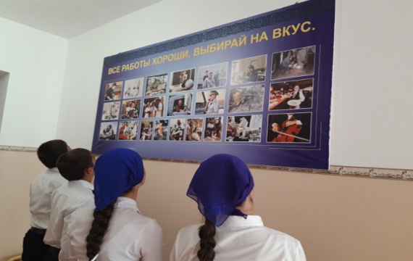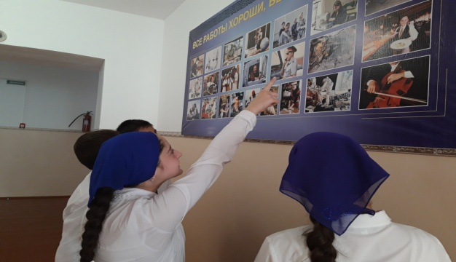

- Изучение с привлечением специалистов и с использованием современных методов и средств диагностики профессионально важных качества школьников;

- Коллективные и индивидуальные, с участием педагога-психолога, консультации обучающихся по вопросам выбора профессии.

-посещения дней открытых дверей учебных заведений;

-Работа с родителями включает в себя выступления представителей техникумов/колледжа, социолога, классного руководителя в рамках родительских собраний.

В течение 3 квартала проведены следующие мероприятия:

В 9-11 классах проведены классные часы на темы: «Мир профессий», «Система профессионального образования».

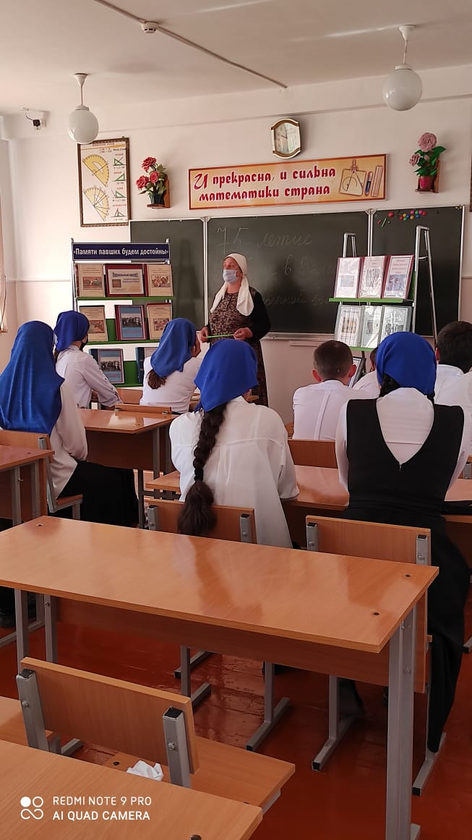 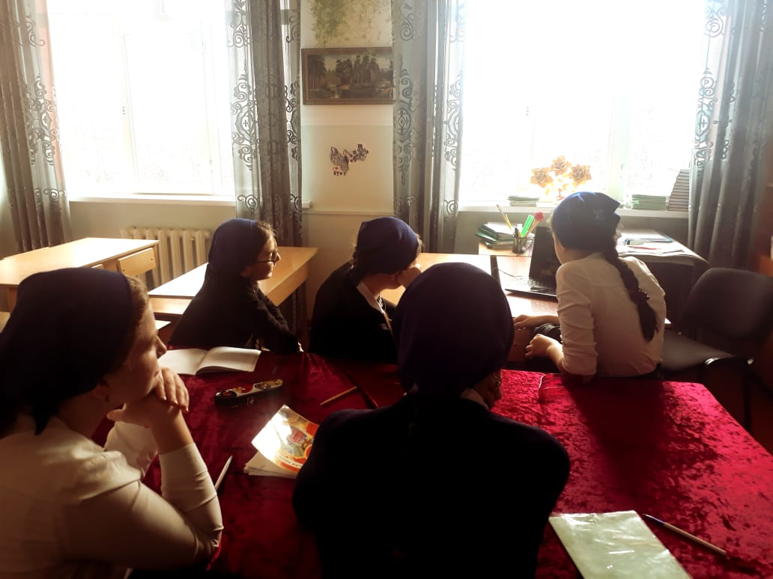

В целях профессионального образования и профориентации, учащиеся подключились к Всероссийским уроком профессиональной навигации «ПроеКТОриЯ» в рамках которого состоялась демонстрация выпусков «Шоу профессий». В уроке приняли участие учащихся 1-11-х классов. Демонстрация проходила в режиме интернет-трансляции в соответствии графику:

- Компетенция «Художник-аниматор» 13 сентября 2022 г. 11:00

- Кажется, мультик собирается современной анимации в России

16 сентября 2022 г. 11:00

- Компетенция «Графический дизайн» 20 сентября 2022 г. 11:00

- Я дизайнер, я так вижу: о реализации в профессии от успешных

и востребованных дизайнеров 23 сентября 2022 г. 11:00

Стоит отметить, подобные трансляции дают возможность учащимся по всей России познакомиться с отраслями и профессиями будущего, определиться в выборе своей профессии. Старшеклассники имели возможность принять участие в онлайн-голосовании за проект, с которым им хотелось бы связать свою профессиональную траекторию.

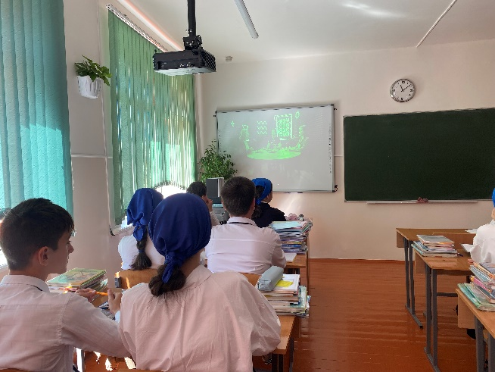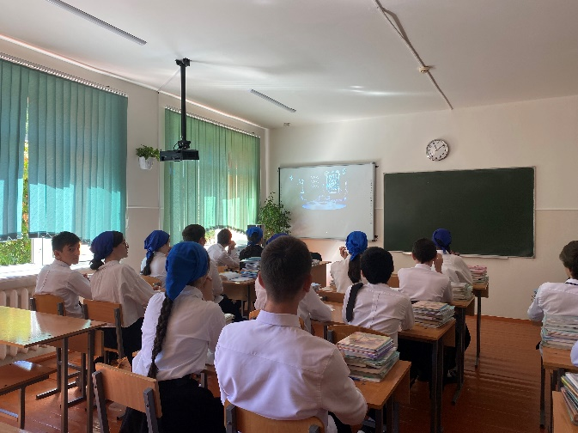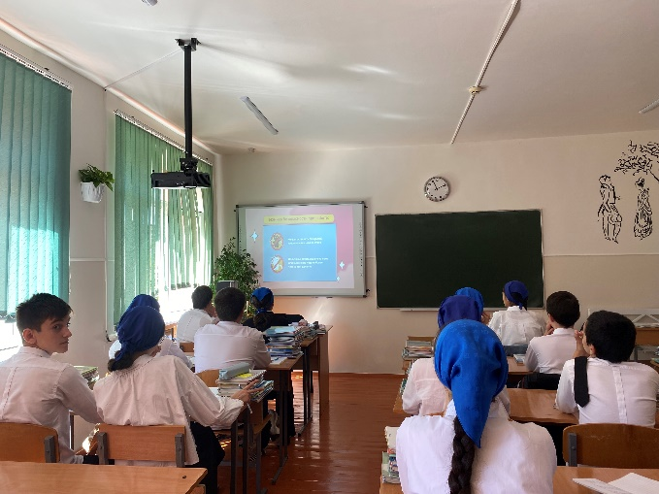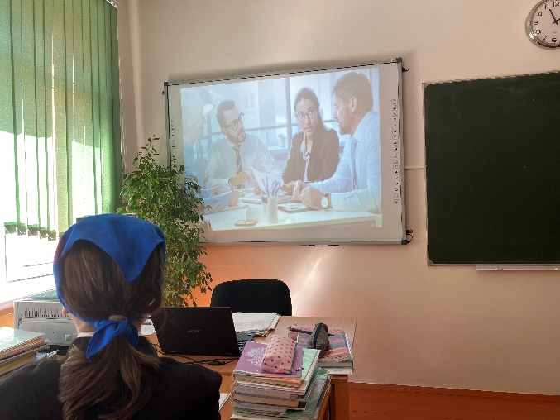

Заместитель директора по ВР А.А. Абуева